**Informe de tareas realizadas**

**Div. Seg. Informatica.**

**Introduccion:**

Este informe proporciona un detalle de las tareas realizadas en el presente proyecto, incluyendo el tipo de servicio prestado, el nombre del colaborador involucrado, imágenes relevantes, fechas de realizacion y detalles específicos de cada tarea llevada a cabo. Dicha informacion se presenta como una valiosa guía para orientar las decisiones futuras en el desarrollo y gestión del proyecto.

**Servicio realizado (Análisis de Vulnerabilidades):**

Es el proceso de identificar los sistemas en la red que tiene vulnerabilidades conocidas o identificadas, como exploits, fallas, brechas de seguridad, puntos de entrada de acceso inseguros y los errores de configuración del Sistema..

**Descripcion de la Tarea:**

dsadsadsadasd.

**Colaborador:**

Mauricio Raul

**Sector:**

SOC

**GDE solicitud:**

ex-2024-1434123123#PFA.

**A continuacion se muestra un detalle de lo realizado en el proyecto.**

Tarea 1

Fecha de realizacion: (2024-03-28 23:47:00)

Descripción: prueba 1

Tarea 2

Fecha de realizacion: (2024-03-28 23:48:39)

Descripción: Lorem Ipsum&nbsp;is simply dummy text of the printing and typesetting industry. Lorem Ipsum has been the industry's standard dummy text ever since the 1500s, when an unknown printer took a galley of type and scrambled it to make a type specimen book. It has survived not only five centuries, but also the leap into electronic typesetting, remaining essentially unchanged. It was popularised in the 1960s with the release of Letraset sheets containing Lorem Ipsum passages, and more r

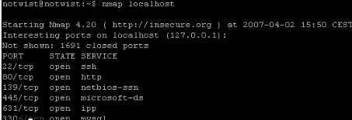

**GDE cierre:**

No posee.

**Fecha de finalizacion del proyecto:**

2024-03-29 00:13:18.